Об утверждении регламентов государственных услуг, оказываемых государственными учреждениями - аппаратами акимов сел и сельских округов Качирского района
Утративший силу
Постановление акимата Качирского района Павлодарской области от 20 ноября 2012 года N 447/16. Зарегистрировано Департаментом юстиции Павлодарской области 19 декабря 2012 года N 3292. Утратило силу постановлением акимата Качирского района Павлодарской области от 19 июня 2013 года N 182/6
Сноска. Утратило силу постановлением акимата Качирского района Павлодарской области от 19.06.2013 N 182/6.
В соответствии с пунктом 4 статьи 9-1 Закона Республики Казахстан от 27 ноября 2000 года "Об административных процедурах”, постановлением Правительства Республики Казахстан от 20 июля 2010 года N 745 "Об утверждении реестра государственных услуг, оказываемых физическим и юридическим лицам", в целях качественного оказания государственных услуг, акимат Качирского района ПОСТАНОВЛЯЕТ:
1. Утвердить прилагаемые:
1) регламент государственной услуги "Выдача ветеринарной справки";
2) регламент государственной услуги "Выдача ветеринарного паспорта на животное".
2. Контроль за исполнением настоящего постановления возложить на заместителя акима района Жармагамбетова А.Б.
3. Настоящее постановление вводится в действие по истечении десяти календарных дней после дня его первого официального опубликования.
Аким района Н. Күлжан
Утверждено
постановлением акимата
Качирского района
от 20 ноября 2012 года N 447/16
Регламент государственной услуги "Выдача ветеринарной справки"
1. Основные понятия
1. Государственная услуга "Выдача ветеринарной справки» предоставляется ветеринарным врачом (далее - ветврач) государственного учреждения "Отдел ветеринарии Качирского района", аппаратов акимов сельских округов, поселков и сел, (далее – МИО) по адресам указанным в приложении 1 к настоящему регламенту (далее – регламент).
2. Форма оказываемой государственной услуги: не автоматизированная.
3. Государственная услуга оказывается на основании подпункта 13) статьи 10-1 Закона Республики Казахстан от 10 июля 2002 года "О ветеринарии", постановления Правительства Республики Казахстан от 29 апреля 2011 года N 464 "Об утверждении стандартов государственных услуг в области племенного животноводства и ветеринарии и внесении изменений и дополнения в постановление Правительства Республики Казахстан от 20 июля 2010 года N 745" (далее – стандарт).
4. Информация о предоставлении государственной услуги размещена на стендах, расположенных в местах оказания государственной услуги, указанных в приложении 1 к настоящему регламенту.
5. Результатом оказываемой государственной услуги является выдача ветеринарной справки (на бумажном носителе) (далее – справка), либо мотивированный ответ об отказе в предоставлении государственной услуги в письменном виде.
6. Государственная услуга оказывается физическим и юридическим лицам (далее - потребитель).
7. Государственная услуга предоставляется в следующие сроки:
1) государственная услуга предоставляется в течение дня обращения;
2) максимально допустимое время ожидания до получения государственной услуги - не более 30 (тридцати) минут;
3) максимально допустимое время обслуживания получателя государственной услуги - не более 30 (тридцати) минут.
8. Государственная услуга оказывается в рабочие дни, с 9.00 до 18.30 часов, перерыв с 13.00 до 14.30 часов, кроме выходных и праздничных дней. Прием осуществляется в порядке очереди, без предварительной записи и ускоренного обслуживания.
9. Для предоставления государственной услуги создаются условия для ожидания и подготовки необходимых документов (кресла для ожидания, места для заполнения документов оснащаются стендами с перечнем необходимых документов и образцами их заполнения).
2. Порядок оказания государственной услуги
10. Перечень необходимых документов и требований к ним для получения государственной услуги:
1) ветеринарный паспорт на животное;
2) на кожевенно-меховое сырье обязательно наличие ярлыка, с указанием индивидуального номера животного;
3) документ, подтверждающий оплату стоимости бланка ветеринарной справки.
11. Государственная услуга предоставляется при непосредственном обращении потребителя либо его представителя.
12. Основаниями для отказа в предоставлении государственной услуги являются следующие случаи:
1) в случае, если животное, продукция и сырье животного происхождения (далее - объект) перемещаются из неблагополучной зоны;
2) обнаружение болезни заразного характера;
3) отсутствие индивидуального номера животного;
4) несоответствие перемещаемого (перевозимого) объекта, транспортного средства ветеринарно-санитарным требованиям и требованиям безопасности.
3. Порядок действий (взаимодействия) в
процессе оказания государственной услуги
13. Прием документов проводится ветврачами МИО, указанными в приложении 1 к настоящему регламенту.
14. Обращение потребителя государственной услуги регистрируется ветврачом в журнале учета обращения физических и юридических лиц, в котором указывается дата получения потребителем государственной услуги.
15. В процессе оказания государственной услуги участвуют следующие структурно-функциональные единицы:
ветеринарные врачи МИО, указанные в приложении 1 к настоящему регламенту.
16. Текстовое табличное описание последовательности Взаимодействия административных действий (процедур) каждой структурно-функциональные единицы с указанием срока выполнения каждого административного действия (процедуры) приведено согласно приложению 2 к настоящему регламенту.
17. Схема, отражающая взаимосвязь между логической последовательностью административных действий в процессе оказания государственной услуги и структурно-функциональные единицы приведена согласно приложению 3 к настоящему регламенту.
4. Ответственность должностных лиц,
оказывающих государственную услугу
18. За нарушение порядка оказания государственной услуги должностные лица несут ответственность в порядке, предусмотренном Законами Республики Казахстан.
Приложение 1
к регламенту государственной услуги
"Выдача ветеринарной справки"
Перечень уполномоченных органов,
по оказанию государственной услуги
N п/п | Полное наименование аппарата акима сельского округа | Наименование населенного пункта | Контактный телефон | Юридический адрес | Адрес сайта
1 | ГУ Аппарат акима Байконысского сельского округа | с. Байконыс, с. Кызылтан, с. Тлеубай | (871833)95490 | с. Байконыс, улица Гвардейская, 15 | нет
2 | ГУ Аппарат акима Берегового сельского округа | с. Береговое, с. Осьмерыжск, с. Зеленая Роща, с. Луговое, с. Тихомировка | (871833)94396 | с. Береговое, улица Намазбаева, 1 | нет
3 | ГУ Аппарат акима Березовского сельского округа | с. Березовка, с. Малые Березняки | (871833)98642 | с.Березовка, улица Советов, 1 | нет
4 | ГУ Аппарат акима Бобровского сельского округа | с. Жанабет, с. Жаскайрат, с. Боброво | (871833)93450 | с. Жанабет, улица 60 лет Октября, 25 | нет
5 | ГУ Аппарат акима Верненского сельского округа | с. Львовка | (871833)40637 | с. Львовка, улица Кирова, 25 | нет
6 | ГУ Аппарат акима Воскресенского сельского округа | с. Воскресенка | (871833)23131 | с. Воскресенка, улица 70 лет Октября, 1 | нет
7 | ГУ Аппарат акима Жана-Курлусского сельского округа | с. Трофимовка, с. Тегистык, с. Покровка, с. Жана-Курлус | (871833)91597 | с. Трофимовка, улица М-Горького, 13 | нет
8 | ГУ Аппарат акима Ивановского сельского округа | с. Ивановка, с. Новоспасовка | (871833)40390 | с. Ивановка, улица Советов, 21 | нет
9 | ГУ Аппарат акима Калиновского сельского округа | с. Калиновка, с. Кызылдау, с. Каратал | (871833)21386 | с. Калиновка, улица Победы, 50 | нет
10 | ГУ Аппарат акима Коммунарского сельского округа | с. Фрументьевка | (871833)40738 | с. Коммунар, улица Школьная, 29 | нет
11 | ГУ Аппарат акима Октябрьского сельского округа | с. Октябрьск, с. Мотогул, с. Первомайское, с. Лесное, c. Благовещенка | (871833)97585 | с. Октябрьск, улица Панфилова, 3 | нет
12 | ГУ Аппарат акима Песчанского сельского округа | с. Песчаное, с. Карасук | (871833)26897 | с. Песчаное, улица Шоссейная, 5 | нет
13 | ГУ Аппарат акима Теренкольского сельского округа | с. Теренколь, с. Ынталы, с. Юбилейное | (871833)21665 | с.Теренколь, улица Тургенева, 85а | нет
14 | ГУ Аппарат акима Федоровского сельского округа | с. Федоровка, с. Конторка, с. Воронцовка | (871833)40206 | с. Федоровка, улица Школьная | нет
Приложение 2
к регламенту государственной услуги
"Выдача ветеринарной справки"
Таблица 1. Описание действий структурно-функциональных единиц
1. | N действия (хода, потока работ) | 1 | 2 | 3
2. | Наименование структурно-функциональных единиц | Ветврач МИО | Ветврач МИО | Ветврач МИО
3. | Наименование действия (процесса, процедуры, операции) и их описание | Проверка и прием пакета представленных потребителем документов, указанных в пункте 10 настоящего регламента | Заполнение справки либо мотивированного ответа об отказе в предоставлении услуги | Регистрация в журнале выдачи справок. Подготовка готового документа к выдаче потребителю либо мотивированного ответа об отказе в предоставлении услуги
4. | Форма завершения (данные, документ,организационно-распорядительное  решение) | Прием документов | Подписание справки либо мотивированного ответа об отказе в предоставлении услуги | Выдача  готового документа  потребителю либо мотивированного ответа об отказе в предоставлении услуги
5. | Сроки исполнения | не более 30 минут | в течение дня обращения | не более 30 минут
Приложение 3
к регламенту государственной услуги
"Выдача ветеринарной справки"
Схема предоставления государственной услуги при обращении в МИО
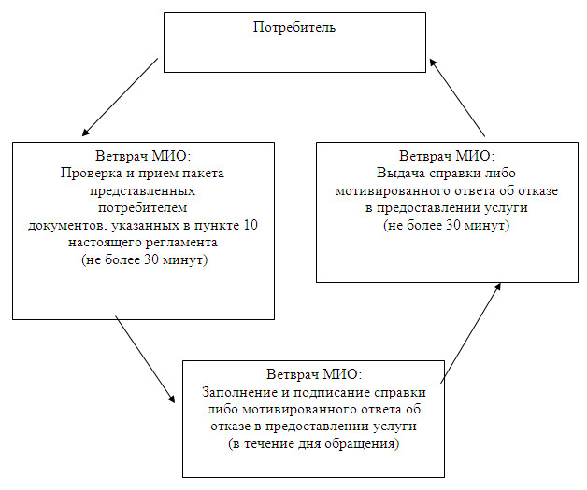
Утверждено
постановлением акимата
Качирского района
от 20 ноября 2012 года N 447/16
Регламент государственной услуги
"Выдача ветеринарного паспорта на животное"
1. Общие положения
1. Государственная услуга "Выдача ветеринарного паспорта на животное" (далее – государственная услуга) предоставляется ветеринарным врачом (далее - ветврач) государственного учреждения "Отдел ветеринарии Качирского района", аппаратов акимов сельских округов, поселков и сел, (далее – МИО) по адресам указанным в приложении 1 к настоящему регламенту (далее – регламент).
2. Форма оказываемой государственной услуги: не автоматизированная.
3. Государственная услуга оказывается на основании подпункта 20) пункта 2 статьи 10, подпункта 12) статьи 10-1 Закона Республики Казахстан от 10 июля 2002 год "О ветеринарии", постановления Правительства Республики Казахстан от 31 декабря 2009 года N 2331 "Об утверждении Правил идентификации сельскохозяйственных животных", постановления Правительства Республики Казахстан от 29 апреля 2011 года N 464 "Об утверждении стандартов государственных услуг в области племенного животноводства и ветеринарии и внесении изменений и дополнения в постановление Правительства Республики Казахстан от 20 июля 2010 года N 745" (далее – стандарт).
4. Информация о предоставлении государственной услуги размещена на стендах, расположенных в местах оказания государственной услуги, указанных в приложении 1 к настоящему регламенту.
5. Результатом оказываемой государственной услуги является ветеринарный паспорт на животное (дубликат ветеринарного паспорта на животное, выписки из ветеринарного паспорта на животное) (на бумажном носителе) (далее – паспорт), либо мотивированный ответ об отказе в предоставлении государственной услуги в письменном виде.
6. Государственная услуга оказывается физическим и юридическим лицам (далее – потребитель).
7. Сроки оказания государственной услуги:
1) срок выдачи ветеринарного паспорта на животное (выписки из ветеринарного паспорта на животное) с момента присвоения животному индивидуального номера или отказ в их выдаче - в течение 3 (трех) рабочих дней;
2) срок выдачи дубликата ветеринарного паспорта на животное со дня подачи владельцем заявления о потере паспорта на его животное - в течение 10 (десяти) рабочих дней;
3) максимально допустимое время ожидания до получения государственной услуги - не более 30 (тридцати) минут;
4) максимально допустимое время обслуживания получателя государственной услуги - не более 40 (сорока) минут.
8. Государственная услуга предоставляется в рабочие дни, с 9.00 до 18.30 часов, с перерывом на обед с 13.00 до 14.30 часов, кроме выходных и праздничных дней. Прием осуществляется в порядке очереди, без предварительной записи и ускоренного обслуживания.
9. Для предоставления государственной услуги создаются условия для ожидания и подготовки необходимых документов (кресла для ожидания, места для заполнения документов оснащаются стендами с перечнем необходимых документов и образцами их заполнения).
2. Порядок оказания государственной услуги
10. Для получения государственной услуги потребитель представляет следующие документы:
Для получения ветеринарного паспорта на животное потребителем предоставляется документ, подтверждающий оплату стоимости бланка ветеринарного паспорта на животное. Кроме того, необходимо наличие на животном - присвоенного индивидуального номера.
Для получения дубликата ветеринарного паспорта и (выписки из ветеринарного паспорта) на животное потребителем предоставляются:
1) письменное заявление произвольной формы;
2) документы, подтверждающие факт утери (порчи) ветеринарного паспорта на животное (при их наличии).
11. Для получения ветеринарного паспорта на животное потребитель обращается к ветврачу МИО по адресам, указанным в приложении 1 к настоящему регламенту.
Для получения дубликата ветеринарного паспорта на животное и (выписки из ветеринарного паспорта на животное) потребитель обращается в МИО по адресам, указанным в приложении 1 к настоящему регламенту.
При обращении для получения дубликата ветеринарного паспорта на животное (выписки из ветеринарного паспорта на животное) заявление потребителя регистрируется в журнале регистрации и выдается талон с указанием даты и времени, срока и места получение потребителем государственной услуги.
12. Ветеринарный паспорт на животное (дубликат ветеринарного паспорта на животное, выписка из ветеринарного паспорта на животное) выдается владельцу животного либо его представителю при его личном посещении.
13. Основанием для отказа в предоставлении государственной услуги является отсутствие присвоенного индивидуального номера животного.
3. Порядок действий (взаимодействия) в
процессе оказания государственной услуги
14. Прием документов проводится ветврачами МИО, указанными в приложении 1 к настоящему регламенту.
15. Обращение потребителя государственной услуги регистрируется ветврачом в журнале учета обращения физических и юридических лиц, в котором указывается дата получения потребителем государственной услуги.
16. В процессе оказания государственной услуги участвуют следующие структурно-функциональные единицы:
ветеринарные врачи МИО, указанные в приложении 1 к настоящему регламенту.
17. Текстовое табличное описание последовательности взаимодействия административных действий (процедур) каждой структурно-функциональные единицы с указанием срока выполнения каждого административного действия (процедуры) приведено согласно приложению 2 к настоящему регламенту.
18. Схема, отражающая взаимосвязь между логической последовательностью административных действий в процессе оказания государственной услуги и структурно-функциональные единицы приведена согласно приложению 3 к настоящему регламенту.
4. Ответственность должностных лиц,
оказывающих государственную услугу
19. За нарушение порядка оказания государственной услуги должностные лица несут ответственность в порядке, предусмотренном Законами Республики Казахстан.
Приложение 1
к регламенту государственной услуги
"Выдача ветеринарного паспорта
на животное"
Перечень уполномоченных органов,
по оказанию государственной услуги
N п/п | Полное наименование аппарата акима сельского округа | Наименование населенного пункта | Контактный телефон | Юридический адрес | Адрес сайта
1 | ГУ Аппарат акима Байконысского сельского округа | с. Байконыс, с. Кызылтан, с. Тлеубай | (871833)95490 | с. Байконыс, улица Гвардейская, 15 | нет
2 | ГУ Аппарат акима Берегового сельского округа | с. Береговое, с. Осьмерыжск, с. Зеленая Роща, с. Луговое, с. Тихомировка | (871833)94396 | с. Береговое, улица Намазбаева, 1 | нет
3 | ГУ Аппарат акима Березовского сельского округа | с. Березовка, с. Малые Березняки | (871833)98642 | с.Березовка, улица Советов, 1 | нет
4 | ГУ Аппарат акима Бобровского сельского округа | с. Жанабет, с. Жаскайрат, с. Боброво | (871833)93450 | с. Жанабет, улица 60 лет Октября, 25 | нет
5 | ГУ Аппарат акима Верненского сельского округа | с. Львовка | (871833)40637 | с.Львовка, улица Кирова, 25 | нет
6 | ГУ Аппарат акима Воскресенского сельского округа | с. Воскресенка | (871833)23131 | с. Воскресенка, улица 70 лет Октября, 1 | нет
7 | ГУ Аппарат акима Жана-Курлусского сельского округа | с. Трофимовка, с. Тегистык, с. Покровка, с. Жана-Курлус | (871833)91597 | с. Трофимовка, улица М-Горького, 13 | нет
8 | ГУ Аппарат акима Ивановского сельского округа | с. Ивановка, с. Новоспасовка | (871833)40390 | с. Ивановка, улица Советов, 21 | нет
9 | ГУ Аппарат акима Калиновского сельского округа | с. Калиновка, с. Кызылдау, с. Каратал | (871833)21386 | с. Калиновка, улица Победы, 50 | нет
10 | ГУ Аппарат акима Коммунарского сельского округа | с.Фрументьевка | (871833)40738 | с. Коммунар, улица Школьная, 29 | нет
11 | ГУ Аппарат акима Октябрьского сельского округа | с. Октябрьск, с. Мотогул, с. Первомайское, с. Лесное, c. Благовещенка | (871833)97585 | с. Октябрьск, улица Панфилова, 3 | нет
12 | ГУ Аппарат акима Песчанского сельского округа | с. Песчаное, с. Карасук | (871833)26897 | с. Песчаное, улица Шоссейная, 5 | нет
13 | ГУ Аппарат акима Теренкольского сельского округа | с. Теренколь, с. Ынталы, с. Юбилейное | (871833)21665 | с. Теренколь, улица Тургенева, 85а | нет
14 | ГУ Аппарат акима Федоровского сельского округа | с. Федоровка, с. Конторка, с. Воронцовка | (871833)40206 | с. Федоровка, улица Школьная | нет
Приложение 2
к регламенту государственной услуги
"Выдача ветеринарного паспорта
на животное"
Таблица 1. Описание действий структурно-функциональные единицы
При обращении потребителя по выдаче ветеринарного
паспорта (выписки из ветеринарного паспорта) на животное
1. | N действия (хода, потока работ) | 1 | 2 | 3
2. | Наименование структурно-функциональные единицы | Ветврач МИО | Ветврач МИО | Ветврач МИО
3. | Наименование  действия (процесса, процедуры, операции) и их описание | Регистрация обращения, проверка и прием пакета представленных потребителем документов, указанных в пункте 10 настоящего регламента | Заполнение ветеринарного паспорта (выписки из ветеринарного паспорта) на животное | Регистрация в журнале выдачи ветеринарных паспортов (выписки из ветеринарного паспорта) Подготовка  готового  документа к выдаче потребителю
4. | Форма завершения (данные, документ, организационно-распорядительное решение) | Прием документов | Подписание ветеринарного паспорта (выписки из ветеринарного паспорта) на животное | Выдача готового документа потребителю
5. | Сроки исполнения | не более 30 минут | 1 рабочий день | не более 40 минут
Таблица 2. Описание действий
структурно-функциональные единицы
При обращении потребителя по выдаче дубликата ветеринарного паспорта на животное
1. | N действия (хода, потока работ) | 1 | 2 | 3
2. | Наименование структурно-функциональные единицы | Ветврач МИО | Ветврач МИО | Ветврач МИО
3. | Наименование действия процесса, процедуры, операции) и их описание | Регистрация обращения, проверка и прием пакета представленных потребителем документов, указанных в пункте 10 настоящего регламента | Рассмотрение представленных потребителем документов | Регистрация в журнале выдачи паспортов (дубликатов). Подготовка готового документа к выдаче потребителю
4. | Форма завершения (данные, документ, организационно-распорядительное решение) | Прием документов | Подписание дубликата ветеринарного паспорта на животное | Выдача готового документа потребителю
5. | Сроки исполнения | не более 30 минут | 8 рабочих дней | не более 40 минут
Приложение 3
к регламенту государственной услуги
"Выдача ветеринарного паспорта
на животное"
Схема 1 предоставления государственной услуги при
обращении в МИО для выдачи ветеринарного паспорта
на животное (выписки из ветеринарного паспорта)
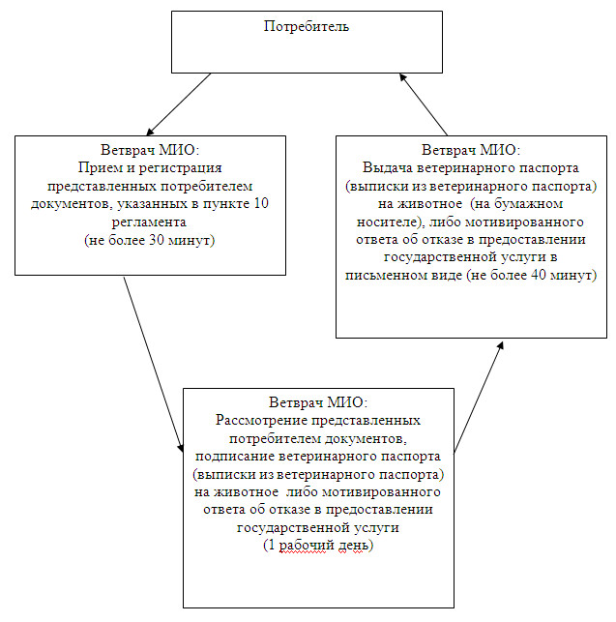
Схема 2 предоставления государственной услуги при обращении
в МИО для выдачи дубликата ветеринарного паспорта на животное
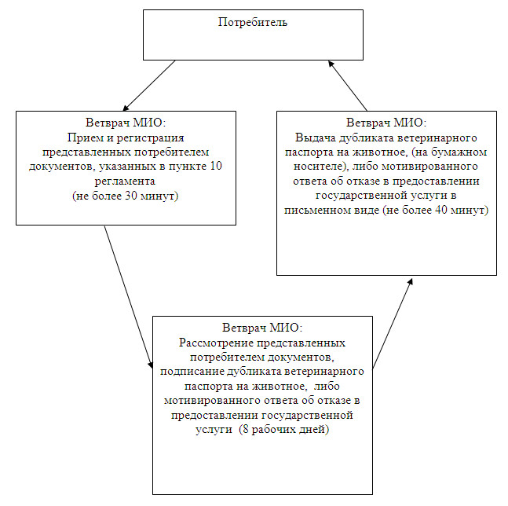

© 2012. РГП на ПХВ «Институт законодательства и правовой информации Республики Казахстан» Министерства юстиции Республики Казахстан

